文件說明 | (3.x)AfterApprove如何做資料庫交易
EF版本 | □SP6 □SP7 □7.X □2.X □3.X |  |  | 發行範圍 | □對內 □對外
撰寫人 | 陳威弟 | 撰寫日期 | 2011/11/11 | 修改人 |  | 修改日期
相關程式
- AfterApprove函數介紹
 | 說明
AfterApprove() | 單存的簽核後處理，無法做交易行為。
AfterApprove(PublicUTIL.DBProcessor processor) | 簽核後若要新、刪、修資料庫的內容建議使用的函數，  若處理的動作失敗，該表單不會簽核成功。
- 範例程式
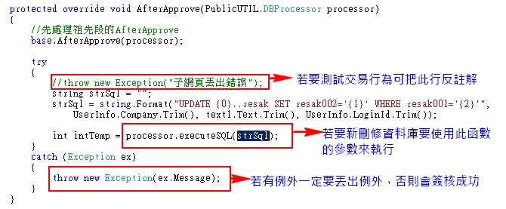
- DBProcessor介紹
函數名稱 | 說明 | 範例
executeScalar | 取資料集[0,0]的內容。 | #region executeScalar用法  string strSql2 = string.Format("SELECT resak003 FROM {0}..resak WHERE resak001='{1}'",UserInfo.Company.Trim(), UserInfo.LoginId.Trim());  string strReturn = Convert.ToString(processor.executeScalar(strSql2));  #endregion
getDataSet | 取回一個資料集，若要取資料表則再由資料集中取出 | #region getDataSet用法  strSql = string.Format("SELECT * FROM {0}..resak WHERE resak001=@resak001", UserInfo.Company.Trim());  DataSet ds = new DataSet();  string[,] aryParams = new string[1, 3];//宣告一個一列三欄的陣列  aryParams[0, 0] = "@resak001";//參數名稱  aryParams[0, 1] = "STRING";//字串類型請給"STRING",數值則不用給，也只有這兩種。  aryParams[0, 2] = UserInfo.LoginId.Trim();//參數值  ds = processor.getDataSet(strSql, "resak", aryParams, false);  #endregion

